LÍNEAS ARGUMENTATIVAS.
SOBRESEIMIENTO, RAZONES DE PROCEDENCIA. Procede el sobreseimiento cuando el acto impugnado queda sin efectos como consecuencia de la aparición de alguna causal de improcedencia.

ÍNDICE

ANTECEDENTES 3
CONSIDERANDO 8
PRIMERO. De la competencia 8
SEGUNDO. De la oportunidad y procedencia. 8
TERCERO. Del planteamiento de la Litis. 9
CUARTO. Del estudio y resolución del asunto. 10
I. De la declaración de interés, patrimonial y fiscal 14
QUINTO. El derecho de acceso a la información, como herramienta de control ciudadano. 22
R E S O L U T I V O S 25

Resolución del Pleno del Instituto de Transparencia, Acceso a la Información Pública y Protección de Datos Personales del Estado de México y Municipios, con domicilio en Metepec, Estado de México; de fecha veintitrés (23) de enero de dos mil diecinueve.
VISTO el expediente electrónico formado con motivo del recurso de revisión 04258/INFOEM/IP/RR/2018, promovido por -----------------------------, en su calidad de RECURRENTE, en contra de la respuesta del Sujeto Obligado Secretaría de la Contraloría, en lo sucesivo el SUJETO OBLIGADO, por lo que se procede a dictar la presente resolución, con base en los siguientes:

ANTECEDENTES
- El día tres (03) de octubre de dos mil dieciocho, se presentó ante los SUJETOS OBLIGADOS vía Sistema de Acceso a la Información Mexiquense (SAIMEX), las solicitudes de información pública registradas con los números 00180/SECOGEM/IP/2018 mediante la cual se solicitó información consistente en lo siguiente:

“Solicito de manera respetuosa Me sea Proporcionada Informacion Sobre La servidora Publica Hortencia de leon Beltran, No Pido Datos Personales, Solo Informacion Sobre Las Propiedades Registradas (No Pido Domicilios Fisicos De Las Propiedades).Declaradas, Por este Servidor Publico En su Declaracion Patrimonial Años 1990 al 2018. Datos requeridos Solo Para confirmar Que La Propiedad Localizada en La calle -- De ---------- # -- Colonia ------ Amecameca, Pertenece Efectivamente a Este Servidor Publico, Así mismo Saber si Las Rentas que Percibe de Esta Propiedad Son Notificadas En Estas Declaraciones de Patrimonio personal. Espero me puedan Apoyar Con esta Informacion. Por ser Propiedades Adquiridas Por Un Servidor Publico Que Recibe Sus Percepciones Gracias A los Impuestos Que Todos Pagamos. Gracias Por Su Atencion” (Sic)

- Se eligió como modalidad de entrega de la información: Vía SAIMEX

- El día treinta (30) de octubre de 2018, el SUJETO OBLIGADO emitió su respuesta, consistente en dos archivos electrónicos a saber:
- OFICIO DE RESPUESTA SPH.PDF: Cuyo contenido refiere al oficio número 21009A000/2222/2018, de fecha veintinueve (29) de octubre de 2018, dirigido al Responsable de la Unidad de Información de la Secretaría de la Contraloría y signado por el Director General de Responsabilidades Administrativas, en el que a groso modo informa lo siguiente:
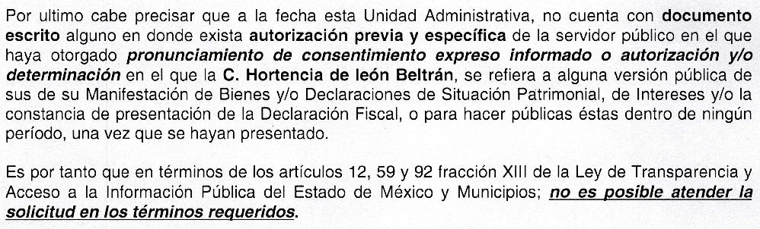

- OFICIO DE RESPUESTA.PDF: Que corresponde a un escrito, dirigido al solicitante y signado por el Responsable de la Unidad de Transparencia, a través del cual le informa la respuesta emitida por el servidor público habilitado.

- El día siete (07) de noviembre de dos mil dieciocho, el particular interpuso el recurso de revisión, en contra de la respuesta emitida por el SUJETO OBLIGADO, señalando lo siguiente:

Acto impugnado: “Se me niega información De la Servidora Hortencia de Leon beltran. Por Supuestas Restricciónes Que Afectan Claramente La Transparencia Al restringir Información que Claramente deberia ser publica, Y no pretestar que el Accceso a Esa Información debe ser autorizado por el mismo servidor publico. Hecho que claramenjte seria de beneficio a un Servidor Publico Corrupto, que Quisiera Mantener Ocultas estas, De La Vista Del Pueblo Al cual Sirve y se Beneficia de Ello.” (Sic)

Razones o Motivos de inconformidad: “Se me niega informacion Sobre el Servidor Publico Hortencia de Leon Beltran, Bajo la excusa De que el servidor publico debe de dar Autorización Para que se conozca su estado patrimonial. Cosa que deberia ser Publica por ser adquisiciones hechas con el sueldo que reciben de todos los Méxicanos. La Transparencia no debe de ser hecha a un Lado, Cuando los recursos Proceden del Pueblo. Si todo es bien adquirido porque retener informacion que debe ser publica. Sino cual seria La Finalidad de que exista Transparencia si no hay transparencia Alguna, Pido de manera respetuosa se me Diga que Información se me puede proporcionar, ya que ustedes dicen que en la forma en que lo Hago no la pueden proporcionar. Entonces cual es la Forma ya que en ningún momento he pedido localización exacta alguna de Propiedades de esta servidora Publica mas que el Reconocimiento de la Propiedad Localizada de Manera Publica, En la calle -- de -------------- # --- colonia ------ en Amecameca. Ya que la Información de servidores publicos y de sus bienes debe de ser publica, para saber de la legitimidad de estos y de sus bienes. y no ocultar con trabas el posible enriquecimiento ilisito de algunos. Servidores Publicos como ya a salido en otras ocasiones atravez de los medios de Comunicación” (Sic)

- Se registró el recurso de revisión bajo el número de expediente al rubro indicado, asimismo con fundamento en lo dispuesto por el artículo 185 fracción I de la Ley de Transparencia y Acceso a la Información Pública del Estado de México y Municipios se turnó al Comisionado José Guadalupe Luna Hernández con el objeto de su análisis.

- El Comisionado Ponente con fundamento en lo dispuesto por el artículo 185 fracción II de la ley de la materia, a través del acuerdo de admisión de fecha trece (13) de noviembre del año en curso, puso a disposición de las partes los expedientes electrónicos vía Sistema de Acceso a la Información Mexiquense SAIMEX a efecto de que en un plazo máximo de siete días manifestaran lo que a su derecho convinieran, ofrecieran pruebas y alegatos según corresponda a los casos concretos, de esta forma para que el SUJETO OBLIGADO presentará el Informe Justificado procedente.

- En fecha catorce (14) de noviembre de 2018, el SUJETO OBLIGADO, emitió el informe justificado respectivo, mismo que no fue puesto a disposición del recurrente por no aportar elementos novedosos con relación a la primigenia respuesta; no obstante será de su conocimiento al momento de notificar el presente proveído, con la finalidad de que no exista opacidad para con el particular.

- Por su parte, el hoy recurrente fue omiso en manifestar lo que a su derecho convinieran y asistiera.

- El Comisionado Ponente emitió el cierre de instrucción respectivo, así como el acuerdo de ampliación para mejor proveer en fecha dieciséis (16) de enero del año en curso, por lo que se ordenó turnar el expediente a resolución, por lo que no habiendo más que hacer constar, y - - - - - - - - - - - - - - - - - - - - - - - - - - - - - - - - - -

CONSIDERANDO

PRIMERO. De la competencia

- Este Instituto de Transparencia, Acceso a la Información Pública y Protección de Datos Personales del Estado de México y Municipios, es competente para conocer y resolver del presente recurso de conformidad con el artículo: 6, apartado A, fracción IV de la Constitución Política de los Estados Unidos Mexicanos; 5, párrafos vigésimo, vigésimo primero y vigésimo segundo fracciones IV y V de la Constitución Política del Estado Libre y Soberano de México; artículos 1, 2 fracción II, 13, 29, 36 fracciones I y II, 176, 178, 179, 181 párrafo tercero y 185 de la Ley de Transparencia y Acceso a la Información Pública del Estado de México y Municipios; ; y 10, 7, 9 fracciones I y XXIV, y 11 del Reglamento Interior del Instituto de Transparencia, Acceso a la Información Pública y Protección de Datos Personales del Estado de México y Municipios.

SEGUNDO. De la oportunidad y procedencia.
- El medio de impugnación fue presentado a través del SAIMEX, en el formato previamente aprobado para tal efecto y dentro del plazo legal de quince días hábiles otorgados; para el caso en particular es de señalar el SUJETO OBLIGADO entrego su respuestas el día treinta (30) de octubre de dos mil dieciocho, de tal forma que el plazo para interponer el recurso transcurrió del día treinta y uno (31) de octubre al veintidós (22) de noviembre de 2018; en consecuencia, el ahora recurrente presentó su inconformidad el día (07) siete de noviembre de 2018; es decir, dentro del plazo legalmente establecido para tal efecto.
- Por otro lado, el escrito contiene las formalidades previstas por el artículo 180 último párrafo de la Ley de la materia actual, por lo que es procedente que este Instituto de Transparencia, Acceso a la Información Pública y Protección de Datos Personales del Estado de México y Municipios, conozca y resuelva el presente recurso.

TERCERO. Del planteamiento de la Litis.
- Derivado del razonamiento lógico-jurídico de las constancias que obran en el expediente al rubro indicado, es de señalar que el ahora recurrente, solicitó la información transcrita en el anterior párrafo uno (01), seguidamente el impetrante con motivo de la respuesta del SUJETO OBLIGADO se pronunció a groso modo en los términos siguientes: "Se me niega informacion..."; "...Ya que la Información de servidores publicos y de sus bienes debe de ser publica, para saber de la legitimidad de estos y de sus bienes..."

- Atento a lo anterior y con base en las constancias que obran en el expediente electrónico de la solicitud de mérito, se advierte que el particular pretende actualizar la causa de procedencia contenida en el artículo 179 fracción I de la Ley de Transparencia y Acceso a la Información Pública del Estado de México y Municipios, en virtud que la referida fracción determina la negativa a la entrega de la información. Contexto del que se duele el recurrente, de modo tal que el presente recurso de revisión se circunscribirá en determinar si el SUJETO OBLIGADO con su respuesta ciertamente actualiza la causa de procedencia del dispositivo jurídico en comento.

CUARTO. Del estudio y resolución del asunto.
- El recurso revisión tiene como finalidad reparar cualquier posible afectación al derecho de acceso a la información pública en términos del Título Octavo de la Ley de Transparencia, Acceso a la Información Pública del Estado de México y Municipios, y determinar la confirmación; revocación o modificación; desechamiento o sobreseimiento; y en su caso ordenar la entrega de la información, con respecto a la respuesta emitida por el SUJETO OBLIGADO de fecha veinticuatro (24) de octubre de dos mil dieciocho.

- Asimismo, es menester precisar que Órgano Garante parte de que el Derecho de Acceso a la Información Pública, es un derecho humano reconocido en el Pacto de Derechos Civiles y Políticos en su artículo 19.2; en la Convención Americana sobre Derechos Humanos en su artículo 13.1; en el artículo sexto de la Constitución Política de los Estados Unidos Mexicanos y en el artículo quinto de la Particular del Estado de México, por lo que al respecto el SUJETO OBLIGADO debe ser cuidadoso del debido cumplimiento de las obligaciones constitucionales que se le imponen, en consecuencia, a todas las autoridades, en el ámbito de su competencia, según lo dispone el tercer párrafo del artículo primero de la Constitución Política de los Estados Unidos Mexicanos al señalar la obligación de “promover, respetar, proteger y garantizar los derechos humanos”, entre los cuales se encuentra dicho derecho.

- Por lo anterior, se deduce que el derecho de acceso a la información pública es un derecho humano constitucionalmente reconocido en consecuencia todas las autoridades en el ámbito de sus competencias, funciones y atribuciones tienen la obligación de respetarlo, protegerlo y garantizarlo.

- Además de la obligación de promover, respetar, proteger y garantizar el derecho de acceso a la información, la Ley General de Trasparencia y Acceso a la Información Pública del Estado de México y Municipios en el artículo 150 establece que el Procedimiento de Acceso a la Información Pública es la garantía primaria del derecho de Acceso a la Información y se rige por los principios de simplicidad y rapidez.

- Ahora bien, del caso concreto y derivado del razonamiento lógico-jurídico de las constancias que obran en el expediente electrónico al rubro indicado, es de señalar primeramente que el hoy recurrente solicito a modo desagregado la información siguiente:

- De la Servidora Publica Hortensia de León Beltrán, declaraciones Patrimoniales de los año 1990 al 2018;

- Conocer si las rentas que percibe la servidora pública de referencia, por el inmueble localizado en la calle -- de -------, número ---, colonia ----------, Amecameca, Estado de México; son informadas en sus Declaraciones de Patrimoniales.

- Solicitudes a las que recayeron toralmente, las respuestas siguientes por parte del SUJETO OBLIGADO:

- Los sujetos obligados solo proporcionarán la información que generen en el desempeño de sus funciones y que sea pública, sin que ello implique que estén obligados a practicar investigaciones o a dar respuesta a las diversas peticiones o preguntas formuladas por los individuos, y;

- No cuenta con documento escrito alguno en donde exista autorización previa y especifica de la servidor público en el que se haya otorgado pronunciamiento de consentimiento expreso o autorización de la servidora pública señalada, para hacer públicas su Manifestación de Bienes y/o Declaraciones de Situación Patrimonial, de intereses y/o la constancia de presentación de la Declaración Fiscal.

- De la primera respuesta se colige, obedece a las solicitudes del particular formuladas a modo de pregunta. Al respecto si bien es cierto los sujetos obligados no se encuentran compelidos a contestar preguntas, también lo es que el derecho de acceso a la información versa sobre el acceso a documentos, pues es la materia elemental del acceso a la información pública, que consiste en que la información solicitada conste en un soporte documental en cualquiera de sus formas, a saber: expedientes, estudios, actas, resoluciones, oficios, acuerdos, circulares, contratos, convenios, estadísticas o bien cualquier registro en posesión de los Sujetos Obligados, en términos de lo previsto por el artículo 3 de la Ley de Transparencia y Acceso a la Información Pública del Estado de México y Municipios, que establece:

“Artículo 3. Para los efectos de la presente Ley se entenderá por:
...
XI. Documento: Los expedientes, reportes, estudios, actas, resoluciones, oficios, correspondencia, acuerdos, directivas, directrices, circulares, contratos, convenios, instructivos, notas, memorandos, estadísticas o bien, cualquier otro registro que documente el ejercicio de las facultades, funciones y competencias de los sujetos obligados, sus servidores públicos e integrantes, sin importar su fuente o fecha de elaboración. Los documentos podrán estar en cualquier medio, sea escrito, impreso, sonoro, visual, electrónico, informático u holográfico;
...”
(Énfasis añadido)
- De modo tal que desde una óptica garantista del derecho de acceso a la información –de ser procedente–, debe entregarse en todo caso el soporte documental en el que obre o se pueda advertir la información, y no desecharse de facto, por ser formuladas a manera de pregunta, dado que eventualmente los particulares no son expertos en la materia; sumado a que el proceso de búsqueda de la información de los sujetos obligados, no implica que esta sea una investigación.

De la declaración de interés, patrimonial y fiscal

- Por cuanto hace a las declaraciones patrimoniales, junto con la de interés y fiscal, debe señalarse que las mismas, son presentadas precisamente en la Contraloría del Gobierno del Estado de México. En ese contexto, los artículos 34 y 46 de la Ley de Responsabilidades Administrativas del Estado de México y Municipios, establecen lo siguiente:

“Artículo 34. La declaración de situación patrimonial, deberá presentarse en los siguientes plazos:
I. Declaración inicial, dentro de los sesenta días naturales siguientes a la toma de posesión con motivo del:
a) Ingreso al servicio público por primera vez.
b) Reingreso al servicio público después de sesenta días naturales de la conclusión de su último encargo.
…”

“Artículo 46. …
La declaración de intereses deberá presentarse en los plazos a que se refiere el artículo 34 de esta Ley, y de la misma manera le serán aplicables los procedimientos establecidos en dicho artículo, para el incumplimiento de dichos plazos.
…”
(Énfasis añadido)

- En ese tenor, la ya referida Ley General de Responsabilidades Administrativas en su artículo 29, así como el artículo 30 de la similar legislación local establecen lo siguiente:

“Artículo 29. Las declaraciones patrimoniales y de intereses serán públicas salvo los rubros cuya publicidad pueda afectar la vida privada o los datos personales protegidos por la Constitución. Para tal efecto, el Comité Coordinador, a propuesta del Comité de Participación Ciudadana, emitirá los formatos respectivos, garantizando que los rubros que pudieran afectar los derechos aludidos queden en resguardo de las autoridades competentes.”

“Artículo 30. Las declaraciones patrimonial y de intereses, serán públicas salvo los rubros cuya publicidad pueda afectar la vida privada o los datos personales protegidos por las Constituciones federal y local. Para tal efecto, el Comité Coordinador, a propuesta del Comité de Participación Ciudadana, emitirá los formatos respectivos, en apego a las leyes y ordenamientos en la materia, garantizando que los rubros que pudieran afectar los derechos aludidos queden en resguardo de las autoridades competentes.”

- De lo anterior, se advierte que las declaraciones patrimoniales y de intereses serán públicas, salvo los rubros cuya publicidad pueda afectar la vida privada o los datos personales protegidos por la Constitución; para tal efecto, el Comité Coordinador del Sistema Nacional Anticorrupción, a propuesta del Comité de Participación Ciudadana, emitirá los formatos respectivos, garantizando que los rubros que pudieran afectar los derechos aludidos queden en resguardo de las autoridades competentes.

- En este orden de ideas, derivado que el Comité de Participación Ciudadana y al Comité Coordinador corresponde definir y aprobar, respectivamente, los formatos sobre la publicidad de las declaraciones patrimonial y de intereses aplicables a todos los poderes y a los organismos autónomos; no solo del orden federal, sino también al estatal y municipal, esta Ponencia, observó que el Comité de Participación Ciudadana del Sistema Nacional Anticorrupción, ya tiene disponible un apartado en su página web oficial (https://cpc.org.mx/2018/11/16/formato-de-declaraciones-de-situacion-patrimonial-y-de-intereses/), en el que ya se observan los nuevos formatos de versión pública para la presentación de declaraciones: de situación patrimonial y de intereses; y expide las normas e instructivo para su llenado y presentación, como se aprecia:
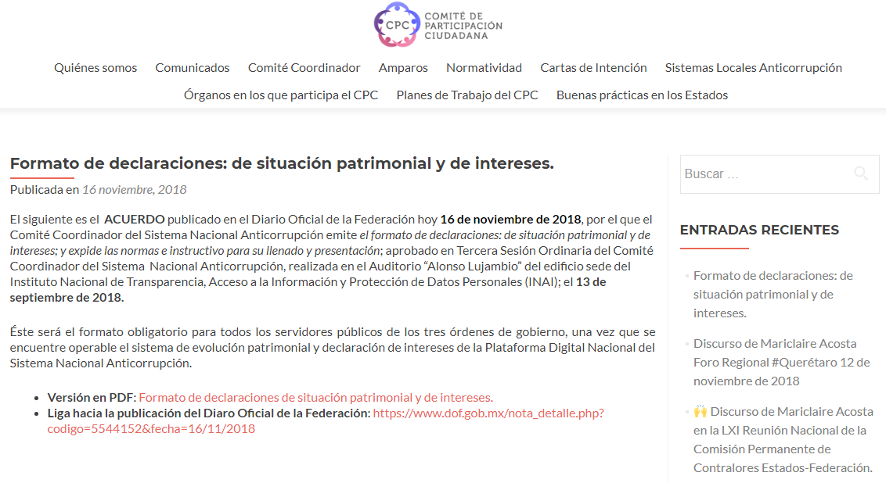

- Dichos formatos fueron aprobados mediante el Acuerdo allí contenido, mismos que serán utilizados por los Servidores Públicos de manera obligatoria para presentar sus declaraciones de situación patrimonial y de intereses cuando se encuentre operable, esto es, una vez que sea técnicamente posible la interoperabilidad de los sistemas de evolución patrimonial y de declaración de intereses, a que hace referencia la fracción I del artículo 49 de la Ley General del Sistema Nacional Anticorrupción, con la Plataforma Digital Nacional del Sistema Nacional Anticorrupción, lo que no podrá exceder del 30 de abril del año 2019.

- En ese contexto, el Transitorio Tercero de la Ley General de Responsabilidades Administrativas, Transitorio Noveno de la Ley de Responsabilidades Administrativas del Estado de México y Municipios, y Transitorio Tercero de la Ley General del Sistema Nacional Anticorrupción indican respectivamente lo siguiente:

Tercero. …
…
El cumplimiento de las obligaciones previstas en la Ley General de Responsabilidades Administrativas, una vez que ésta entre en vigor, serán exigibles, en lo que resulte aplicable, hasta en tanto el Comité Coordinador del Sistema Nacional Anticorrupción, de conformidad con la ley de la materia, emita los lineamientos, criterios y demás resoluciones conducentes de su competencia.
…”

“NOVENO. …
...
Hasta en tanto el Comité Coordinador del Sistema Estatal Anticorrupción, determina los formatos para la presentación de las declaraciones patrimonial y de intereses, los servidores públicos estatales y municipales, presentarán sus declaraciones en los formatos que, a la entrada en vigor del presente Decreto, se utilicen en la Entidad.”

“Tercero. …
...
El cumplimiento de las obligaciones previstas en la Ley General de Responsabilidades Administrativas, una vez que ésta entre en vigor, serán exigibles, en lo que resulte aplicable, hasta en tanto el Comité Coordinador del Sistema Nacional Anticorrupción, de conformidad con la ley de la materia, emita los lineamientos, criterios y demás resoluciones conducentes de su competencia.
...
Una vez en vigor la Ley General de Responsabilidades Administrativas y hasta en tanto el Comité Coordinador del Sistema Nacional Anticorrupción determina los formatos para la presentación de las declaraciones patrimonial y de intereses, los servidores públicos de todos los órdenes de gobierno presentarán sus declaraciones en los formatos que a la entrada en vigor de la referida Ley General, se utilicen en el ámbito federal.” (Énfasis añadido)

- Luego entonces, aún y cuando ya se encuentran vigentes las citadas legislaciones, no es dable ordenar al SUJETO OBLIGADO haga entrega la información de referencia en los formatos, porque por un lado, no han entrado en vigor y dado que dichos documentos como se ha señalado, en su contenido muestran datos personales concernientes a la vida privada y de carácter patrimonial de los servidores públicos, que si bien, ellos por tener ese carácter tienen un régimen menor de protección, no significa que la protección de sus datos deba desaparecer, por el contrario deben ser cuidados y protegidos lo que resulten necesarios y expuestos todos aquellos que se relacionan directamente con el cargo que ejerce. Ello sumado a que el SUJETO OBLIGADO, expuso puntualmente que no posee autorizaciones al respecto como se aprecia:
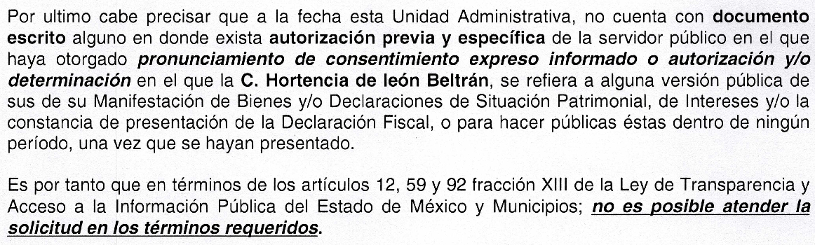

- Por lo que este Órgano Garante advierte que si no han entrado en vigor los formatos por la autoridad competente para proporcionar las documentales en versión pública, no pueden ser de acceso público.

- Los nuevos formatos darán a conocer la mayoría de los rubros que deberán ser públicos sin excepción para mayor transparencia y mejor seguimiento de la evolución patrimonial y de las relaciones de cada uno de los servidores públicos.

- Luego entonces, dada la fecha de entrada en vigor de los multicitados formatos, no puede ser aplicable a la servidor público que se refiere en la solicitud de información, pues evidentemente no se puede dar efecto retroactivo para que vuelvan a realizar sus declaraciones del año 1990 a 2018, en los formatos que entraran en vigor a más tardar el 30 de abril del año 2019.

- Acotado lo anterior, no sobra decir, que la declaración fiscal, es la información que dan a conocer los servidores públicos obligados a presentar Declaración Anual del Impuesto sobre la Renta; consiste en la información fiscal sobre el cumplimiento del pago de esa contribución. En ese orden de ideas, el artículo 33 de la Ley de Responsabilidades Administrativas del Estado de México y Municipios, establece lo siguiente:

“Artículo 33. Estarán obligados a presentar las declaraciones de situación patrimonial y de intereses, bajo protesta de decir verdad ante la Secretaría de la Contraloría o los órganos internos de control, todos los servidores públicos estatales y municipales, en los términos previstos en la presente Ley.
Asimismo, deberán presentar su declaración fiscal anual, en los términos que disponga la legislación de la materia.”

- Asimismo, el artículo 34 numeral III de la Ley de Responsabilidades Administrativas del Estado de México y Municipios, instituye lo siguiente:

“Artículo 34. La declaración de situación patrimonial, deberá presentarse en los siguientes plazos:
...
La Secretaría de la Contraloría o los órganos internos de control, según corresponda, podrán solicitar a los servidores públicos una copia de la declaración del Impuesto Sobre la Renta del año que corresponda, si éstos estuvieren obligados a presentarla o, en su caso, de la constancia de percepciones y retenciones que les hubieren emitido alguno de los entes públicos, la cual deberá ser remitida en un plazo de tres días hábiles a partir de la fecha en que se reciba la solicitud. ...” ( Énfasis añadido)

- De lo anterior se desprende, el SUJETO OBLIGADO, tiene como facultad potestativa la de solicitar el soporte documental de referencia, por lo cual eventualmente administra y posee la información de referencia; sin embargo
–se insiste–, hasta en tanto no entren en vigor los formatos, señalados no pueden ser objeto de ordenarse. De modo tal, que lo dable en el presente asunto, es sobreseerlo en términos del artículo 192 fracción V, que es de la literalidad siguiente:

“Artículo 192. El recurso será sobreseído, en todo o en parte, cuando una vez admitido, se actualicen alguno de los siguientes supuestos:
...
V. Cuando por cualquier motivo quede sin materia el recurso.”

QUINTO. El derecho de acceso a la información, como herramienta de control ciudadano.
- Si bien el intento del solicitante para poder acceder a un soporte documental , relacionado con lo que a su decir, corresponde a una evolución patrimonial inusual, y que esta –por el momento–, ha resultado infructuosa, por no resultar procedente ordenar su entrega al tiempo en que se resuelve; por otro lado es dable decir, que la vía por la cual desea acceder a la información resulta ciertamente eficaz, en virtud que el derecho de acceso a la información es una herramienta funcional de control y vigilancia de los gobernados, ya que puede permitir evaluar el correcto desempeño de los servidores públicos, así como dar observancia a probables hechos constitutivos de corrupción.

- Han sido del dominio público, múltiples notas periodísticas emitidas por los medios de comunicación convencionales, que dan cuenta de probables hechos constitutivos de enriquecimiento ilícito, como tuviera a bien referir el particular en su escrito de recurso de revisión como se aprecia:

“Ya que la Información de servidores publicos y de sus bienes debe de ser publica, para saber de la legitimidad de estos y de sus bienes. y no ocultar con trabas el posible enriquecimiento ilisito de algunos. Servidores Publicos como ya a salido en otras ocasiones atravez de los medios de Comunicación”

- Es por ello, que el derecho de acceso a la información que tutela este Instituto, debe convertirse en un fuerte disuasivo para las conductas indebidas.

- Ha sido postura reiterada de esta Ponencia que resuelve, de incentivar al gobernado para que ejerza su derecho de acceso a la información, también desde una óptica de contraloría ciudadana, que de observancia a probables actos de corrupción para comenzar a cambiar los incentivos.

- La corrupción es un fenómeno multifactorial. Por lo mismo, su combate exige soluciones y acciones por múltiples frentes, lo cual es especialmente cierto en el terreno de la contratación pública. En este sentido, se considera que solicitudes de información como la de mérito ciertamente propician aspectos como:

• Intensificar los mecanismos de transparencia y rendición de cuentas, en los procesos de contratación pública;

• Involucra y acerca más a la sociedad civil, lo que contribuye a recurrir con mayor frecuencia a las consultas públicas;

• Promueven, mecanismos de evaluación transparentes;

• Se aprovechan los avances tecnológicos, como lo es el Sistema de Acceso a la Información Mexiquense, como un sistema de control ciudadano, que permita allegarse a los gobernados de información que permita detectar riesgos asociados a la corrupción; información que puede concurrir a las denuncias que haya lugar, lo que permitirá mitigar hechos probables de corrupción;

- En conclusión, el derecho de acceso a la información, puede servir también como herramienta para combatir la corrupción, al ser un medio que permite el acceso a la información que dé cuenta de tales hechos que laceran el bienestar social. Motivo por el cual, se dejan a salvo los derechos del particular para interponer nuevas solicitudes de información que a sus intereses convenga.

- Por lo que resulta dable en términos del artículo 192 fracción V, sobreseer el recurso de mérito, en consecuencia se emiten los siguiente resolutivos.

R E S O L U T I V O S

PRIMERO. Se SOBRESEE el recurso de revisión número 04258/INFOEM/IP/RR/2018 por quedarse sin materia en términos del Considerando CUARTO de la presente resolución.

SEGUNDO. REMÍTASE a través del Sistema de Acceso a la Información Mexiquense (SAIMEX) la presente resolución al Titular de la Unidad de Transparencia del SUJETO OBLIGADO.

TERCERO. Notifíquese a ----------------------------- la presente resolución y su informe justificado.

CUARTO. Se hace del conocimiento de --------------------------- que, de conformidad con lo establecido en el artículo 196 de la Ley de Transparencia y Acceso a la Información Pública del Estado de México y Municipios, en caso de que considere que la resolución le cause algún perjuicio podrá impugnarla vía juicio de amparo en los términos de las leyes aplicables.
ASÍ LO RESUELVE, POR UNANIMIDAD DE VOTOS, EL PLENO DEL INSTITUTO DE TRANSPARENCIA, ACCESO A LA INFORMACIÓN PÚBLICA Y PROTECCIÓN DE DATOS PERSONALES DEL ESTADO DE MÉXICO Y MUNICIPIOS, CONFORMADO POR LOS COMISIONADOS ZULEMA MARTÍNEZ SÁNCHEZ; EVA ABAID YAPUR; JOSÉ GUADALUPE LUNA HERNÁNDEZ; JAVIER MARTÍNEZ CRUZ Y LUIS GUSTAVO PARRA NORIEGA EMITIENDO VOTO PARTICULAR; EN LA TERCERA SESIÓN ORDINARIA CELEBRADA EL VEINTITRÉS (23) DE ENERO DE DOS MIL DIECINUEVE, ANTE EL SECRETARIO TÉCNICO DEL PLENO ALEXIS TAPIA RAMÍREZ.

Zulema Martínez Sánchez
Comisionada Presidenta
(Rúbrica)
Eva Abaid Yapur  Comisionada  (Rúbrica) | José Guadalupe Luna Hernández  Comisionado  (Rúbrica)
Javier Martínez Cruz  Comisionado  (Rúbrica) | Luis Gustavo Parra Noriega  Comisionado  (Rúbrica)
Alexis Tapia Ramírez
Secretario Técnico del Pleno
(Rúbrica)

Esta hoja corresponde a la resolución del veintitrés (23) de enero de dos mil diecinueve emitida en el recurso de revisión 04258/INFOEM/IP/RR/2018.

